# 1 项目简介

翻金币项目是一款经典的益智类游戏，我们需要将金币都翻成同色，才视为胜利。首先，开始界面如下：

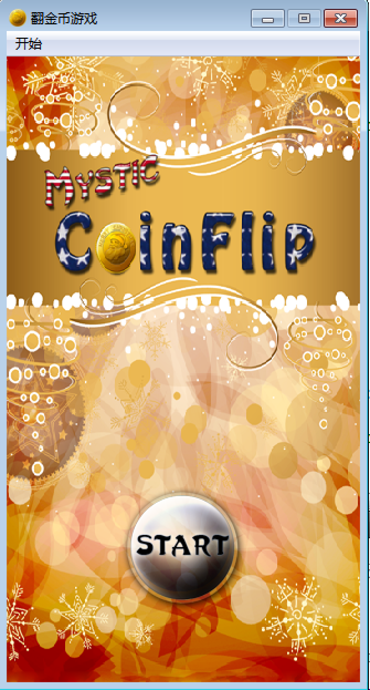

点击start按钮，进入下层界面，选择关卡：

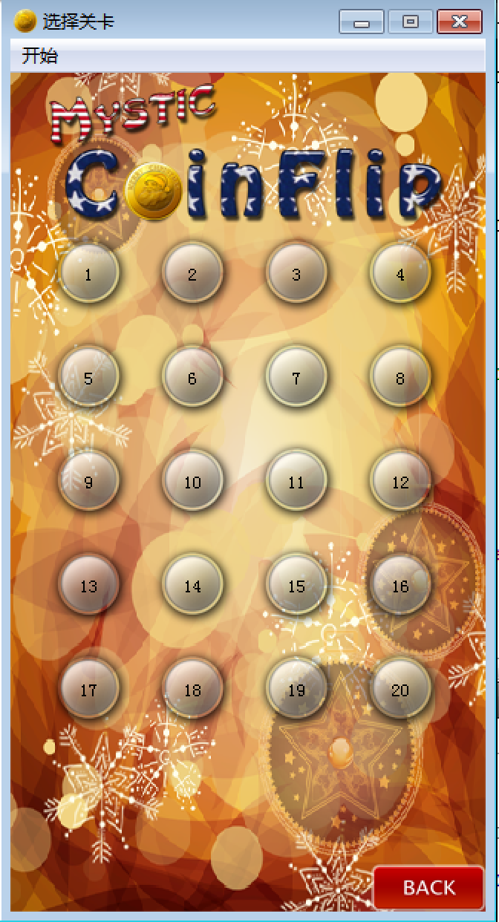

在这里我们设立了20个关卡供玩家选择，假设我们点击了第1关，界面如下：

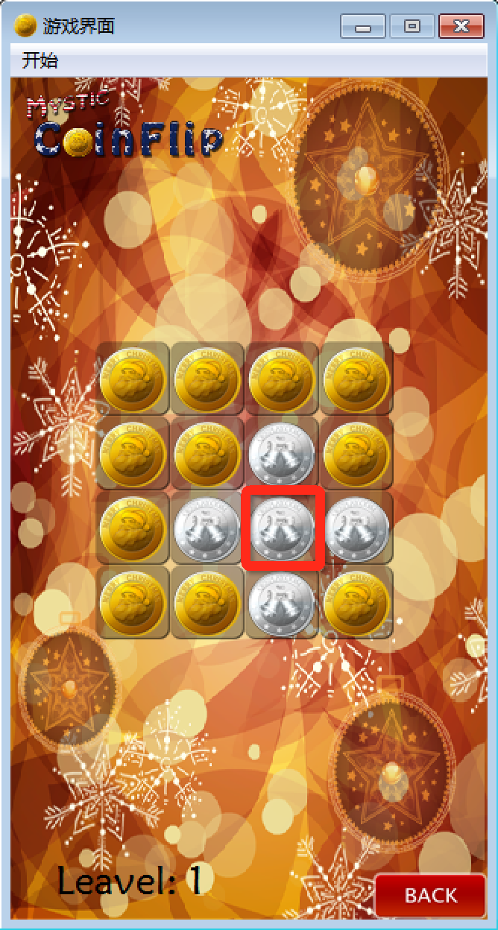

如果想要赢取胜利，我们需要点击上图中红色方框选取的区域，翻动其上下左右的金币，然后当所有金币都变为金色，视为胜利，胜利界面如下：

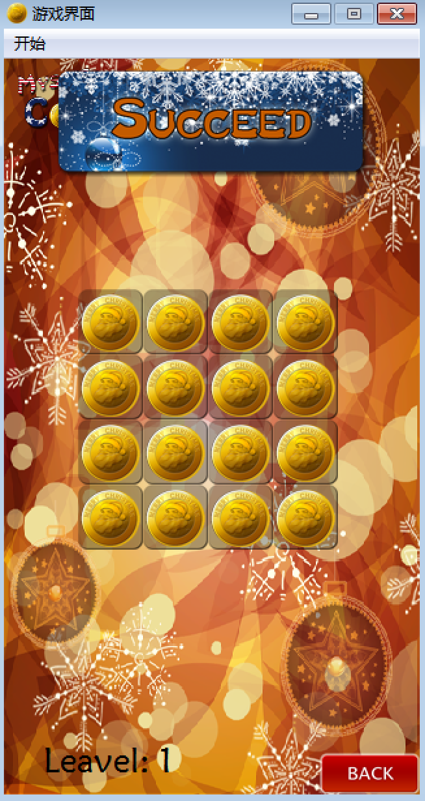

# 2 项目基本配置

## 2.1 创建项目

打开Qt-Creator，创建项目：注意名称不要包含空格和回车，路径不要有中文

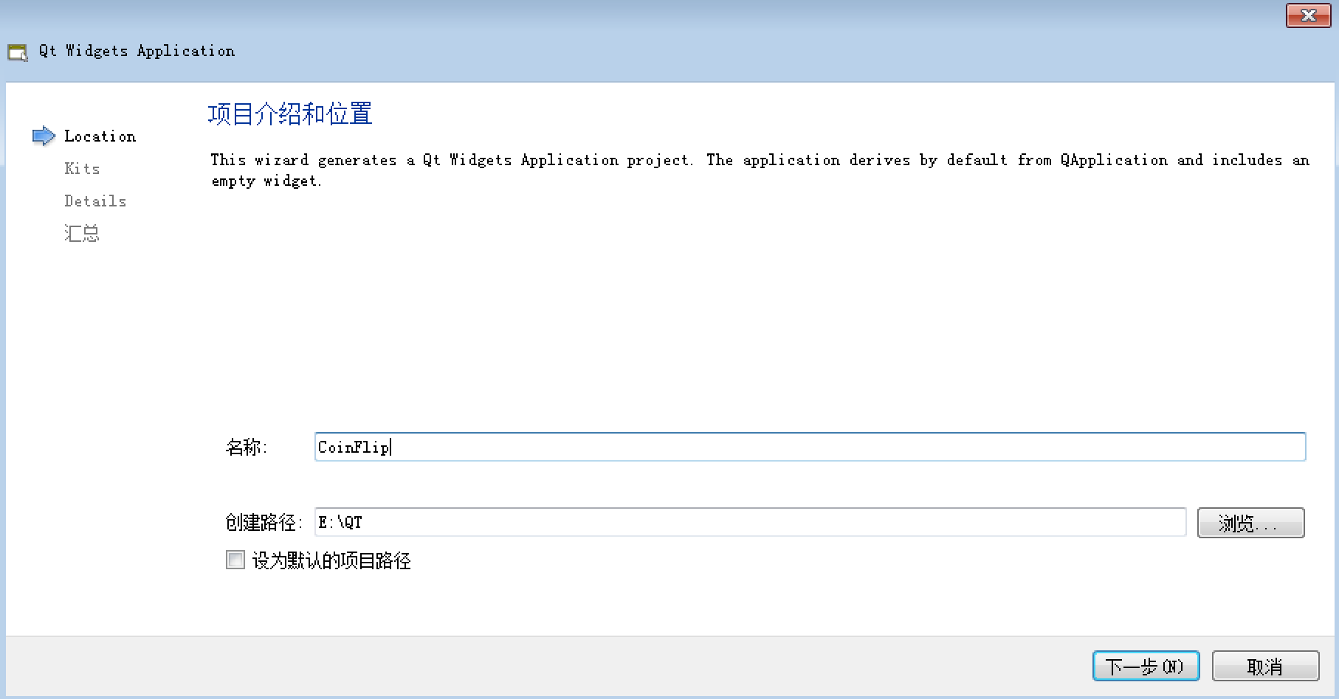

类信息中，选择基类为QMainWindow，类名称为 MainScene，代表着主场景。

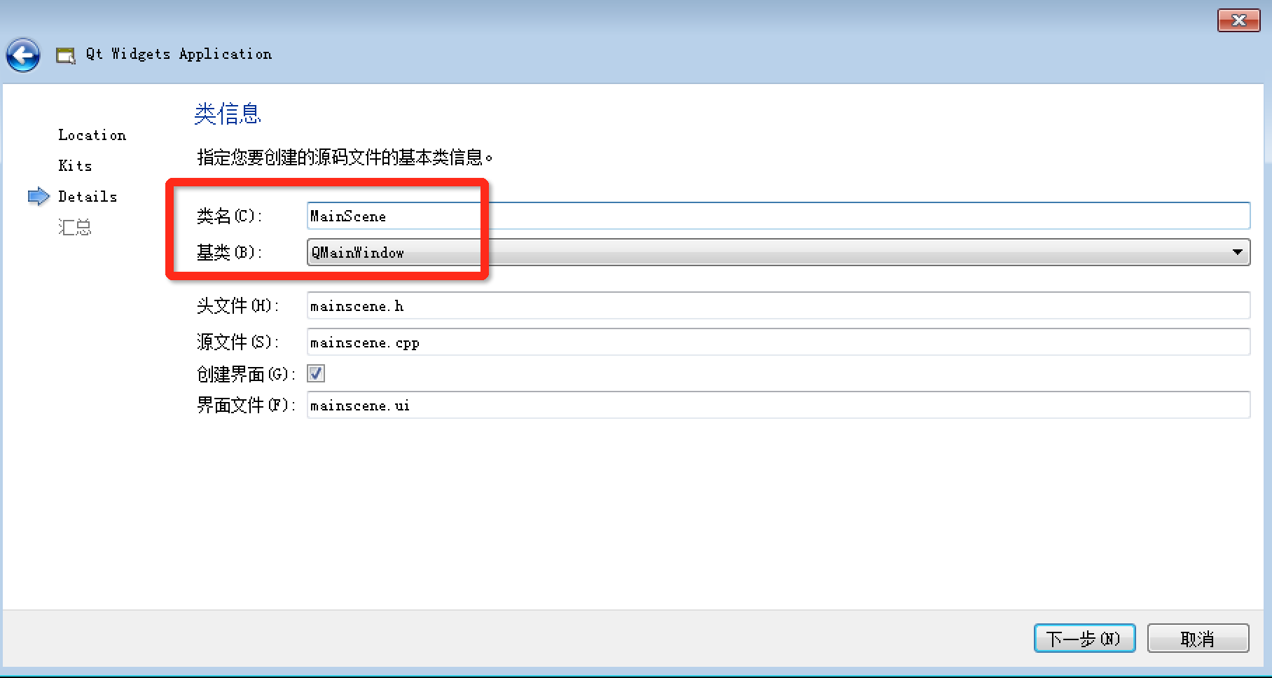

点击完成，创建出项目：

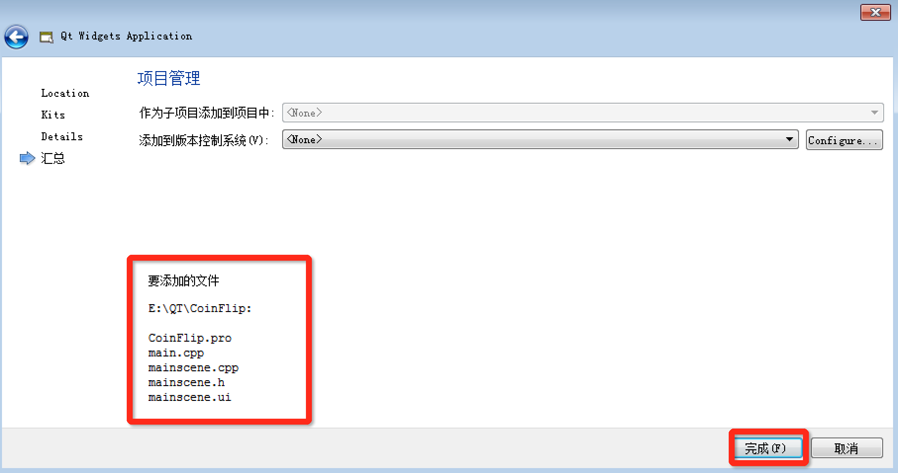

创建的项目结构如下：

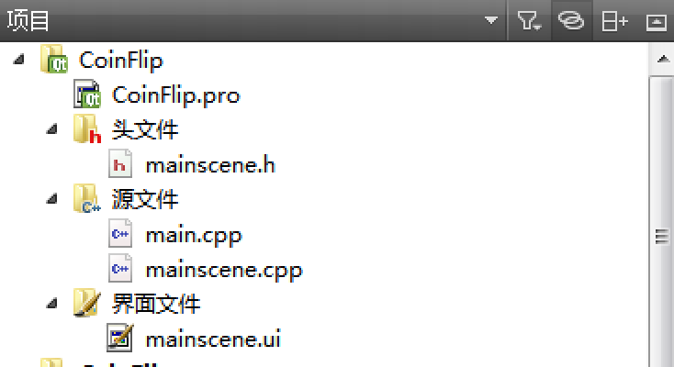

## 2.2 添加资源

将资源添加到当前项目下

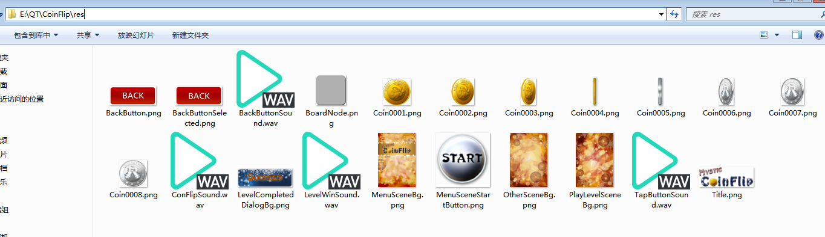然后创建.qrc文件

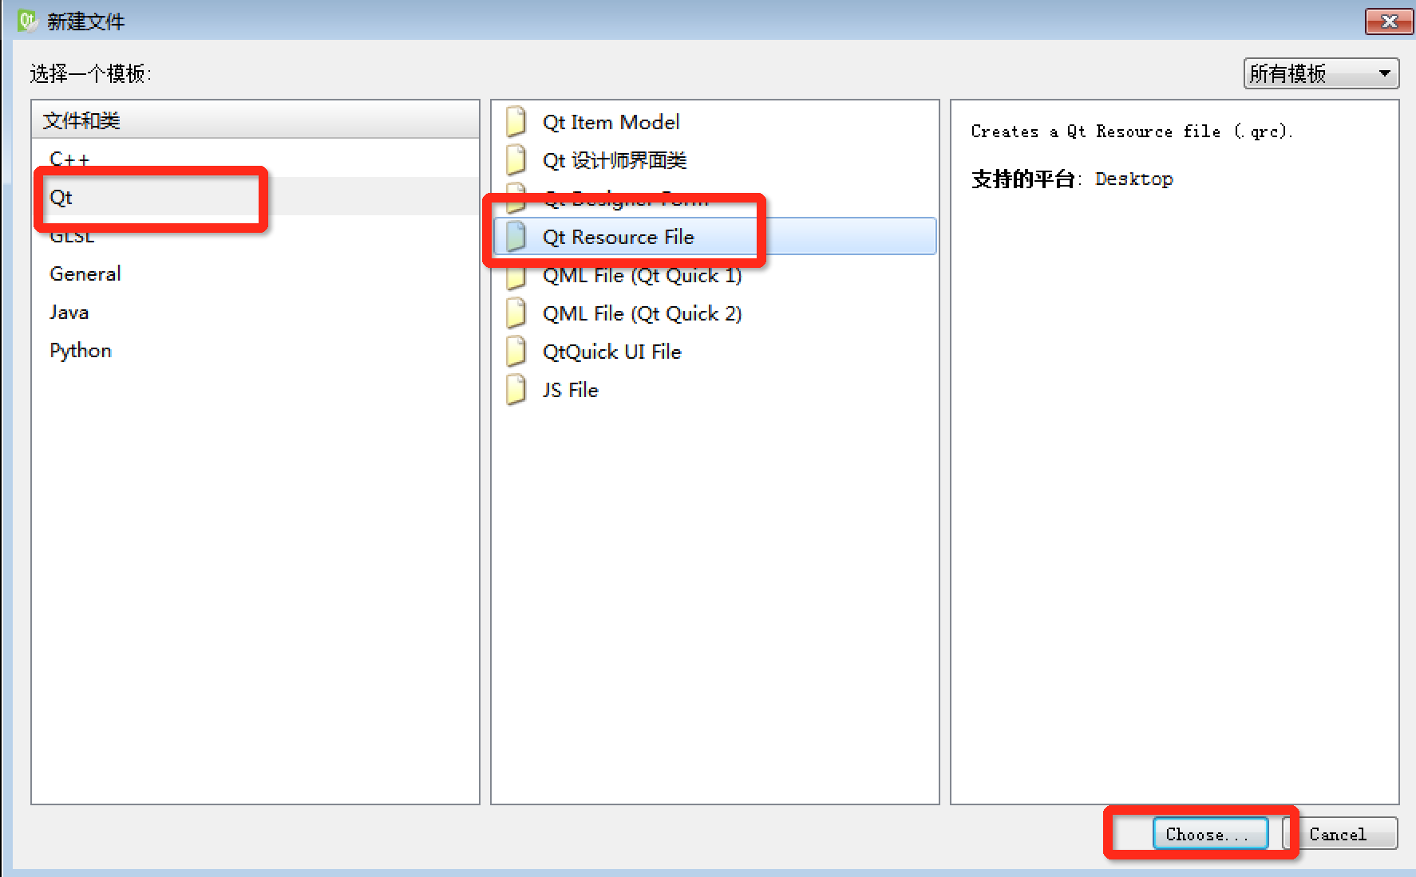

进入编辑模式，添加前缀 “/” ，添加文件

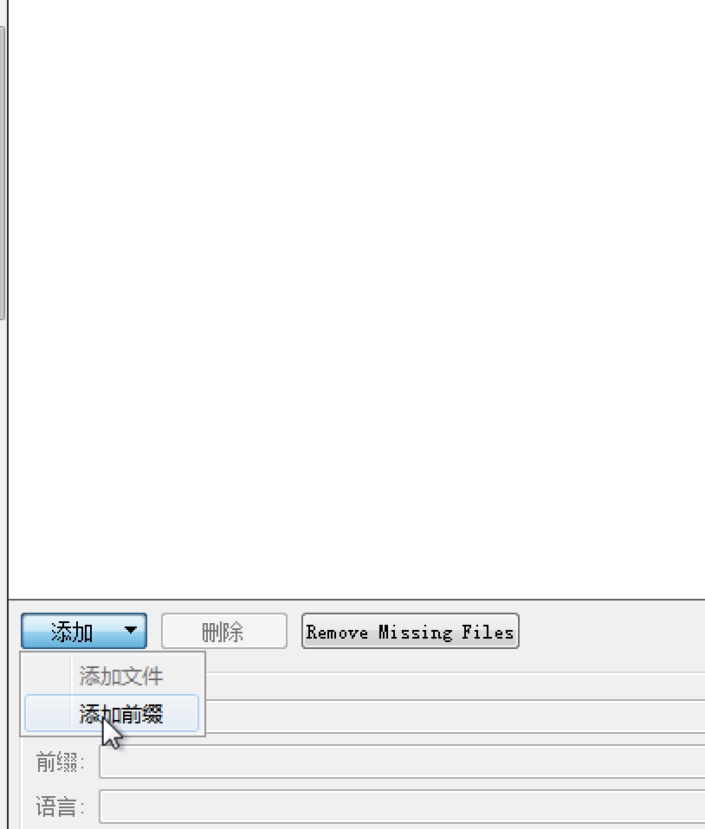

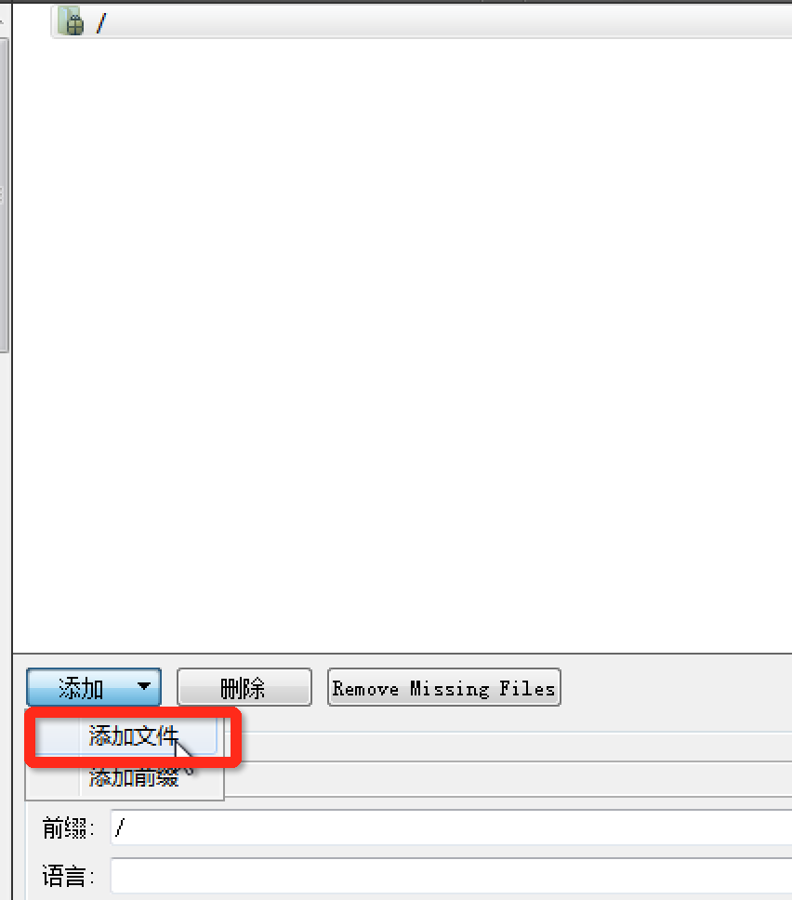

将所有资源文件进行添加

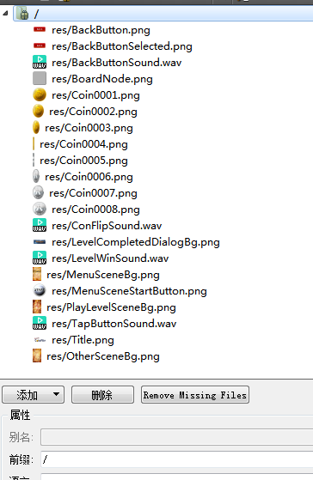

至此将所有需要的资源添加到了本项目中。

# 3 主场景

## 3.1 设置游戏主场景配置

点击mainscene.ui文件，设计其菜单栏如下：

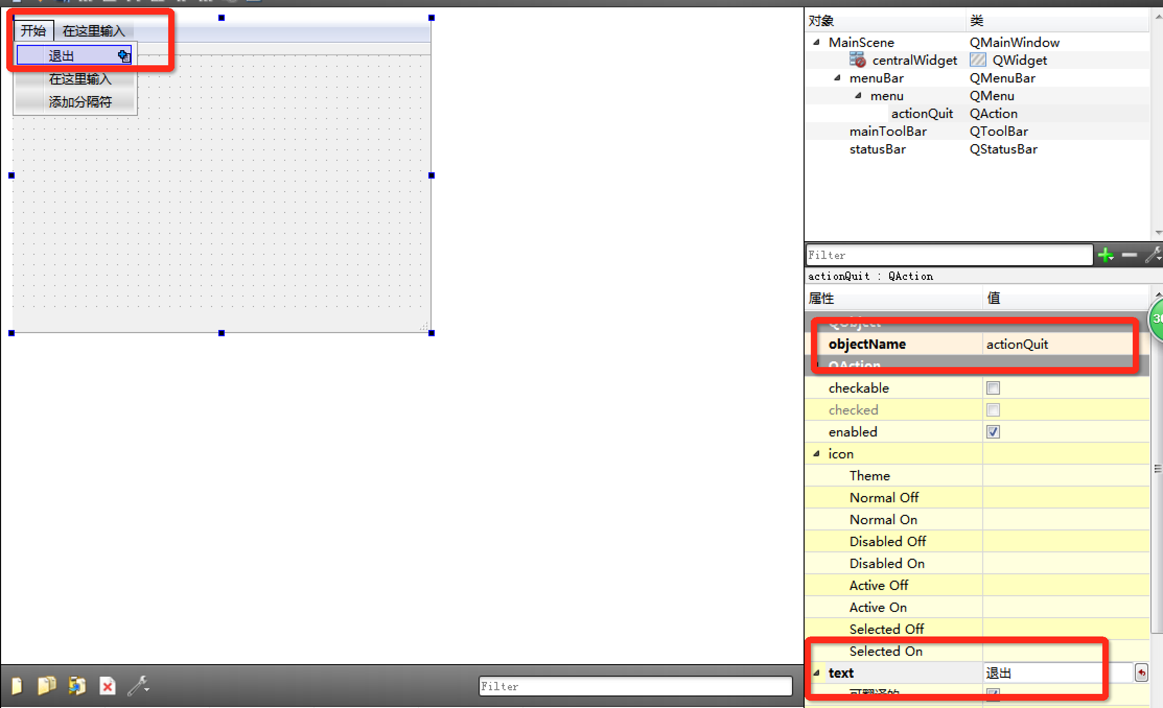

设计“退出”菜单项，objectName为 actionQuit， text 为 退出；

移除自带的工具栏与状态栏

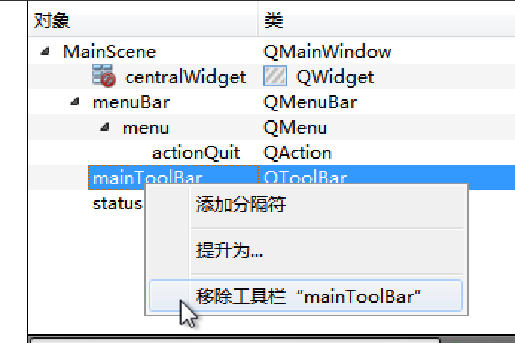

回到MainScene.cpp文件，进入构造函数中，进行场景的基本配置，代码如下：

//设置固定大小

this->setFixedSize(320,588);

//设置应用图片

this->setWindowIcon(QPixmap(":/res/Coin0001.png"));

//设置窗口标题

this->setWindowTitle("老帮主带你翻金币");

运行效果如图：

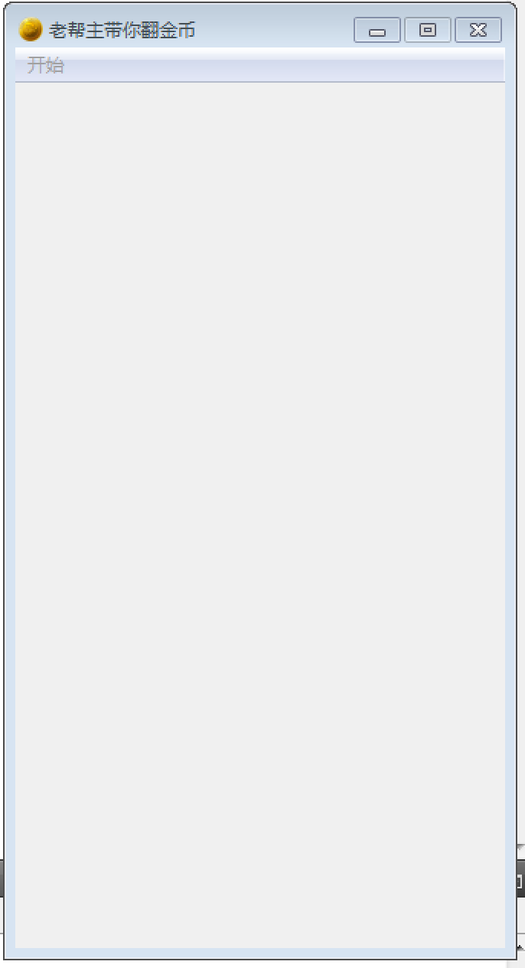

实现点击开始，退出游戏功能，代码如下：

//点击退出，退出程序

connect(ui->actionQuit,&QAction::triggered,[=](){this->close();});

## 3.2 设置背景图片

重写MainScene的PaintEvent事件，并添加一下代码，绘制背景图片

void MainScene::*paintEvent*(QPaintEvent *)

{

//创建画家，指定绘图设备

QPainter painter(this);

//创建QPixmap对象

QPixmap pix;

//加载图片

pix.load(":/res/PlayLevelSceneBg.png");

//绘制背景图

painter.drawPixmap(0,0,this->width(),this->height(),pix);

//加载标题

pix.load(":/res/Title.png");

//缩放图片

pix = pix.scaled(pix.width()*0.5,pix.height()*0.5);

//绘制标题

painter.drawPixmap( 10,30,pix.width(),pix.height(),pix);

}

运行效果如图：

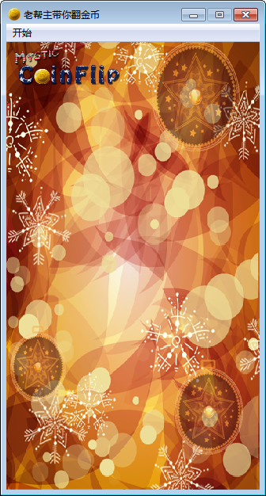

## 3.3 创建开始按钮

开始按钮点击后有弹跳效果，这个效果是我们利用自定义控件实现的（QPushButton不会自带这类特效），我们可以自己封装出一个按钮控件，来实现这些效果。

创建MyPushButton，继承与QPushButton

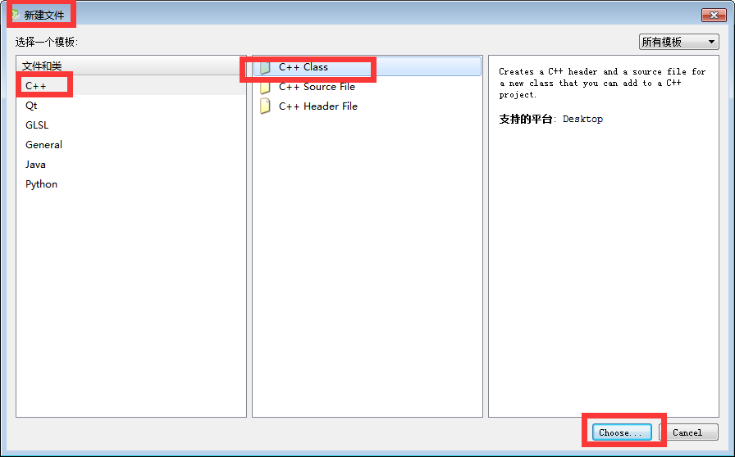

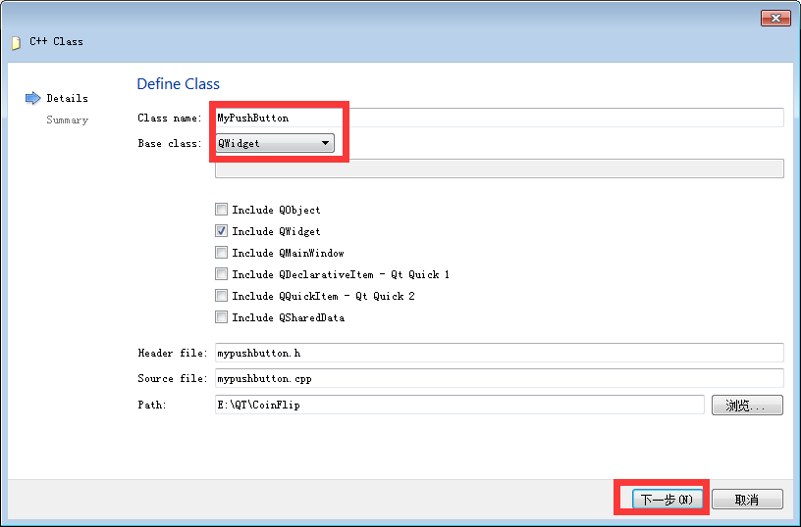

点击完成。

修改MyPushButton的父类

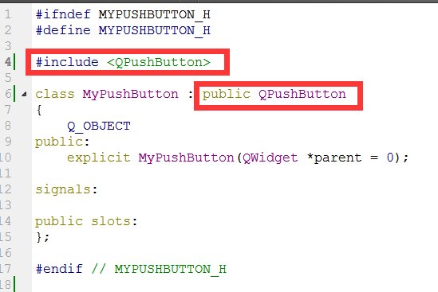

提供MyPushButton的构造的重载版本，可以让MyPushButton提供正常显示的图片以及按下后显示的图片

代码如下：

//normalImg 代表正常显示的图片

//pressImg 代表按下后显示的图片，默认为空

MyPushButton(QString normalImg,QString pressImg = "");

QString normalImgPath; //默认显示图片路径

QString pressedImgPath; //按下后显示图片路径

实现的重载版本MyPushButton构造函数代码如下：

MyPushButton::MyPushButton(QString normalImg,QString pressImg)

{

//成员变量normalImgPath保存正常显示图片路径

normalImgPath = normalImg;

//成员变量pressedImgPath保存按下后显示的图片

pressedImgPath = pressImg;

//创建QPixmap对象

QPixmap pixmap;

//判断是否能够加载正常显示的图片，若不能提示加载失败

bool ret = pixmap.load(normalImgPath);

if(!ret)

{

qDebug() << normalImg << "加载图片失败!";

}

//设置图片的固定尺寸

this->setFixedSize( pixmap.width(), pixmap.height() );

//设置不规则图片的样式表

this->setStyleSheet("QPushButton{border:0px;}");

//设置图标

this->setIcon(pixmap);

//设置图标大小

this->setIconSize(QSize(pixmap.width(),pixmap.height()));

}

回到MainScene的构造函数中，创建开始按钮

//创建开始按钮

MyPushButton * startBtn = new MyPushButton(":/res/MenuSceneStartButton.png");

startBtn->setParent(this);

startBtn->move(this->width()*0.5-startBtn->width()*0.5,this->height()*0.7);

运行效果如图：

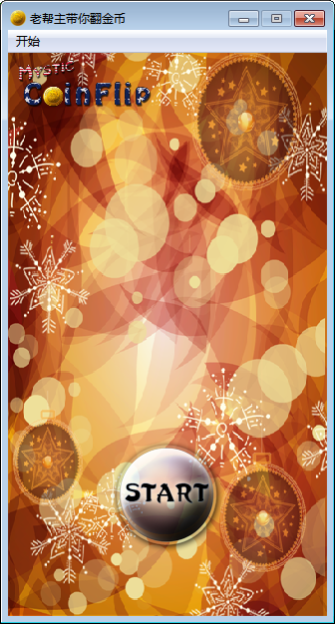

不规则的开始按钮添加完成。

## 3.4 开始按钮跳跃特效实现

连接信号槽，监听开始按钮点击

//监听点击事件，执行特效

connect(startBtn,&MyPushButton::clicked,[=](){

startBtn->zoom1(); //向下跳跃

startBtn->zoom2(); //向上跳跃

});

zoom1与zoom2 为MyPushButton中扩展的特效代码，具体如下：

void MyPushButton::zoom1()

{

//创建动画对象

QPropertyAnimation * animation1 = new QPropertyAnimation(this,"geometry");

//设置时间间隔，单位毫秒

animation1->setDuration(200);

//创建起始位置

animation1->setStartValue(QRect(this->x(),this->y(),this->width(),this->height()));

//创建结束位置

animation1->setEndValue(QRect(this->x(),this->y()+10,this->width(),this->height()));

//设置缓和曲线，QEasingCurve::OutBounce 为弹跳效果 animation1->setEasingCurve(QEasingCurve::OutBounce);

//开始执行动画

animation1->start(QAbstractAnimation::DeleteWhenStopped);

}

void MyPushButton::zoom2()

{

QPropertyAnimation * animation1 = new QPropertyAnimation(this,"geometry");

animation1->setDuration(200);

animation1->setStartValue(QRect(this->x(),this->y()+10,this->width(),this->height()));

animation1->setEndValue(QRect(this->x(),this->y(),this->width(),this->height()));

animation1->setEasingCurve(QEasingCurve::OutBounce);

animation1->start(QAbstractAnimation::DeleteWhenStopped);

}

运行代码，点击按钮，测试弹跳效果。

## 3.5 创建选择关卡场景

点击开始按钮后，进入选择关卡场景。

首先我们先创建选择关卡场景，添加新的C++文件

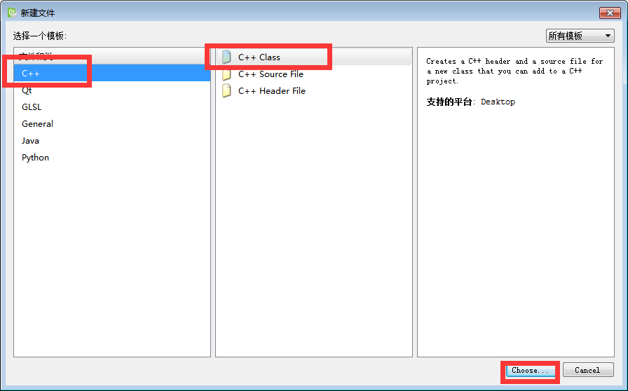

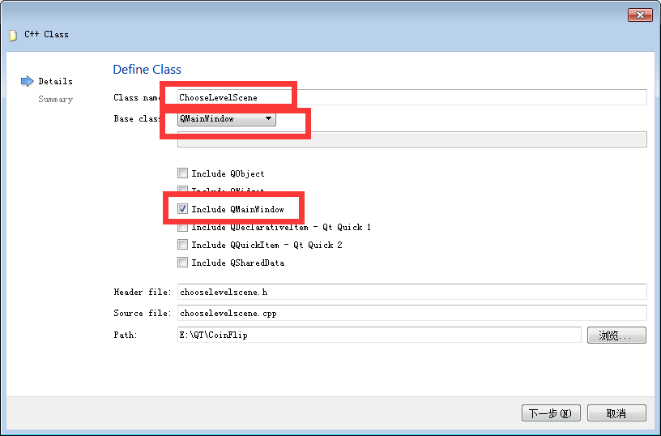

类名为ChooseLevelScene 选择基类为QMainWindow，点击下一步，然后点击完成。

## 3.6 点击开始按钮进入选择关卡场景

目前点击主场景的开始按钮，只有弹跳特效，但是我们还需要有功能上的实现，特效结束后，我们应该进入选择关卡场景

在MainScene.h中 保存ChooseScene选择关卡场景对象

//选择关卡场景

ChooseLevelScene *chooseScene = new ChooseLevelScene;

我们在zoom1和zoom2特效后，延时0.5秒，进入选择关卡场景，代码如下：

//延时0.5秒后 进入选择场景

QTimer::singleShot(500, this,[=](){

this->hide();

chooseScene->show();

});

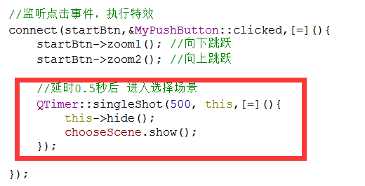

测试点击开始，执行特效后延时0.5秒进入选择关卡场景

# 4 选择关卡场景

## 4.1 场景基本设置

选择关卡构造函数如下：

//设置窗口固定大小

this->setFixedSize(320,588);

//设置图标

this->setWindowIcon(QPixmap(":/res/Coin0001.png"));

//设置标题

this->setWindowTitle("选择关卡");

//创建菜单栏

QMenuBar * bar = this->menuBar();

this->setMenuBar(bar);

//创建开始菜单

QMenu * startMenu = bar->addMenu("开始");

//创建按钮菜单项

QAction * quitAction = startMenu->addAction("退出");

//点击退出 退出游戏

connect(quitAction,&QAction::triggered,[=](){this->close();});

运行效果如图：

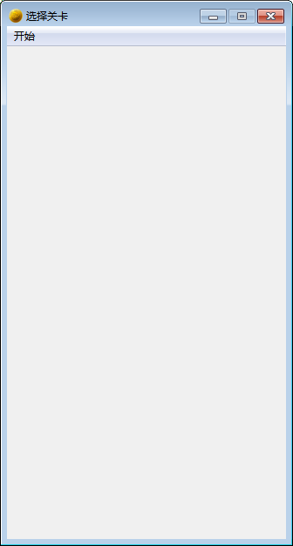

## 4.2 背景设置

void ChooseLevelScene::*paintEvent*(QPaintEvent *)

{

QPainter painter(this);

QPixmap pix;

pix.load(":/res/OtherSceneBg.png");

painter.drawPixmap(0,0,this->width(),this->height(),pix);

//加载标题

pix.load(":/res/Title.png");

painter.drawPixmap( (this->width() - pix.width())*0.5,30,pix.width(),pix.height(),pix);

}

4.3 创建返回按钮

//返回按钮

MyPushButton * closeBtn = new MyPushButton(":/res/BackButton.png",":/res/BackButtonSelected.png");

closeBtn->setParent(this);

closeBtn->move(this->width()-closeBtn->width(),this->height()-closeBtn->height());

返回按钮是有正常显示图片和点击后显示图片的两种模式，所以我们需要重写MyPushButton中的 MousePressEvent和MouseReleaseEvent

//鼠标事件

void MyPushButton::*mousePressEvent*(QMouseEvent *e)

{

if(pressedImgPath != "") //选中路径不为空，显示选中图片

{

QPixmap pixmap;

bool ret = pixmap.load(pressedImgPath);

if(!ret)

{

qDebug() << pressedImgPath << "加载图片失败!";

}

this->setFixedSize( pixmap.width(), pixmap.height() );

this->setStyleSheet("QPushButton{border:0px;}");

this->setIcon(pixmap);

this->setIconSize(QSize(pixmap.width(),pixmap.height()));

}

//交给父类执行按下事件

return QPushButton::*mousePressEvent*(e);

}

void MyPushButton::*mouseReleaseEvent*(QMouseEvent *e)

{

if(normalImgPath != "") //选中路径不为空，显示选中图片

{

QPixmap pixmap;

bool ret = pixmap.load(normalImgPath);

if(!ret)

{

qDebug() << normalImgPath << "加载图片失败!";

}

this->setFixedSize( pixmap.width(), pixmap.height() );

this->setStyleSheet("QPushButton{border:0px;}");

this->setIcon(pixmap);

this->setIconSize(QSize(pixmap.width(),pixmap.height()));

}

//交给父类执行 释放事件

return QPushButton::*mouseReleaseEvent*(e);

}

## 4.3 返回按钮

在这里我们点击返回后，延时0.5后隐藏自身，并且发送自定义信号，告诉外界自身已经选择了返回按钮。

//返回按钮功能实现

connect(closeBtn,&MyPushButton::clicked,[=](){

QTimer::singleShot(500, this,[=](){

this->hide();

//触发自定义信号，关闭自身，该信号写到 signals下做声明

emit this->chooseSceneBack();

}

);

});

在主场景MainScene中 点击开始按钮显示选择关卡的同时，监听选择关卡的返回按钮消息

//监听选择场景的返回按钮 connect(chooseScene,&ChooseLevelScene::chooseSceneBack,[=](){

chooseScene ->hide();

this->show();

});

测试主场景与选择关卡场景的切换功能。

## 4.4 创建选择关卡按钮

//创建关卡按钮

for(int i = 0 ; i < 20;i++)

{

MyPushButton * menuBtn = new MyPushButton(":/res/LevelIcon.png");

menuBtn->setParent(this);

menuBtn->move(25 + (i%4)*70 , 130+ (i/4)*70);

//按钮上显示的文字

QLabel * label = new QLabel;

label->setParent(this);

label->setFixedSize(menuBtn->width(),menuBtn->height());

label->setText(QString::number(i+1));

label->setAlignment(Qt::AlignHCenter | Qt::AlignVCenter); //设置居中

label->move(25 + (i%4)*70 , 130+ (i/4)*70);

label->setAttribute(Qt::WA_TransparentForMouseEvents,true); //鼠标事件穿透

}

运行效果如果：

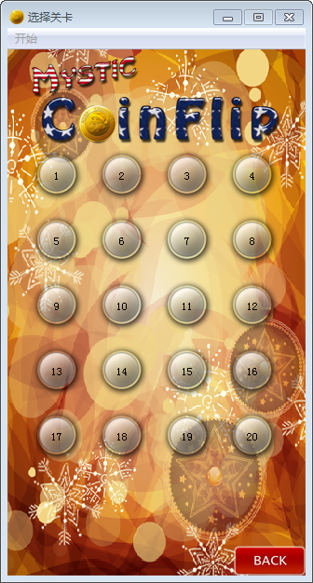

## 4.5 创建翻金币场景

点击关卡按钮后，会进入游戏的核心场景，也就是翻金币的场景，首先先创建出该场景的.h和.cpp文件

创建PlayScene

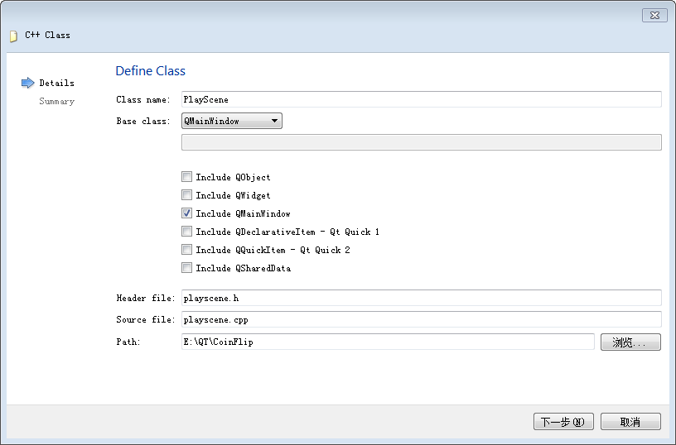

点击选择关卡按钮后会跳入到该场景

建立点击按钮，跳转场景的信号槽连接

在ChooseLevelScene.h 中声明

PlayScene *pScene = NULL;

//监听选择关卡按钮的信号槽

connect(menuBtn,&MyPushButton::clicked,[=](){

// qDebug() << "select: " << i;

if(pScene == NULL) //游戏场景最好不用复用，直接移除掉创建新的场景

{

this->hide();

pScene = new PlayScene(i+1); //将选择的关卡号 传入给PlayerScene

pScene->show();

}

});

这里pScene = new PlayScene(i+1); 将用户所选的关卡号发送给pScene，也就是翻金币场景，当然PlayScene 要提供重载的有参构造版本，来接受这个参数

# 5 翻金币场景

## 5.1 场景基本设置

PlayScene.h中 声明成员变量，用于记录当前用户选择的关卡

//成员变量 记录关卡索引

int levalIndex;

PlayScene.cpp中 初始化该场景配置

PlayScene::PlayScene(int index)

{

//qDebug() << "当前关卡为"<< index;

this->levalIndex = index;

//设置窗口固定大小

this->setFixedSize(320,588);

//设置图标

this->setWindowIcon(QPixmap(":/res/Coin0001.png"));

//设置标题

this->setWindowTitle("翻金币");

//创建菜单栏

QMenuBar * bar = this->menuBar();

this->setMenuBar(bar);

//创建开始菜单

QMenu * startMenu = bar->addMenu("开始");

//创建按钮菜单项

QAction * quitAction = startMenu->addAction("退出");

//点击退出 退出游戏

connect(quitAction,&QAction::triggered,[=](){this->close();});

}

## 5.2 背景设置

void PlayScene::*paintEvent*(QPaintEvent *)

{

//加载背景

QPainter painter(this);

QPixmap pix;

pix.load(":/res/PlayLevelSceneBg.png");

painter.drawPixmap(0,0,this->width(),this->height(),pix);

//加载标题

pix.load(":/res/Title.png");

pix = pix.scaled(pix.width()*0.5,pix.height()*0.5);

painter.drawPixmap( 10,30,pix.width(),pix.height(),pix);

}

## 5.3 返回按钮

//返回按钮

MyPushButton * closeBtn = new MyPushButton(":/res/BackButton.png",":/res/BackButtonSelected.png");

closeBtn->setParent(this);

closeBtn->move(this->width()-closeBtn->width(),this->height()-closeBtn->height());

//返回按钮功能实现

connect(closeBtn,&MyPushButton::clicked,[=](){

QTimer::singleShot(500, this,[=](){

this->hide();

//触发自定义信号，关闭自身，该信号写到 signals下做声明

emit this->chooseSceneBack();

}

);

});

5.4 在ChooseScene选择关卡场景中，监听PlayScene的返回信号

connect(pScene,&PlayScene::chooseSceneBack,[=](){

this->show();

delete pScene;

pScene = NULL;

});

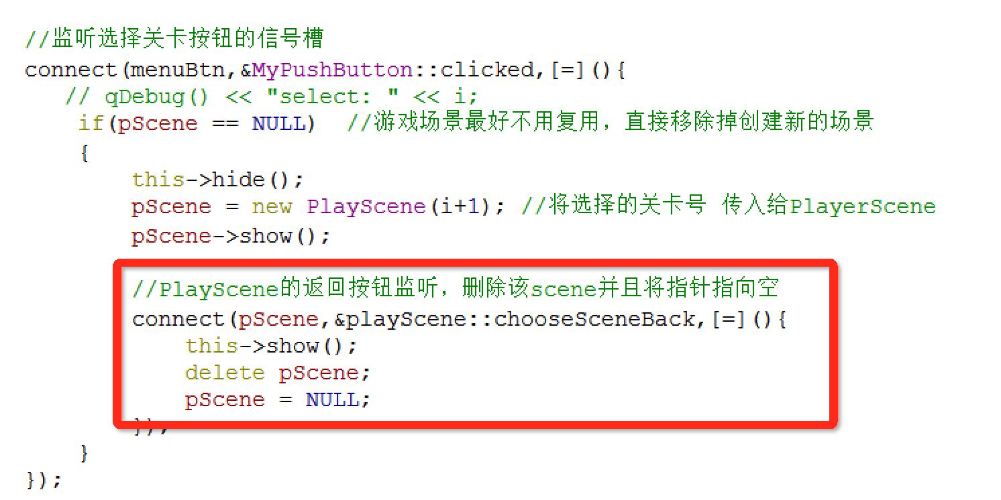

## 5.4 显示当前关卡

//当前关卡标题

QLabel * label = new QLabel;

label->setParent(this);

QFont font;

font.setFamily("华文新魏");

font.setPointSize(20);

label->setFont(font);

QString str = QString("Leavel: %1").arg(this->levalIndex);

label->setText(str);

label->setGeometry(QRect(30, this->height() - 50,120, 50)); //设置大小和位置

假设我们选择了第15关卡，运行效果如果：

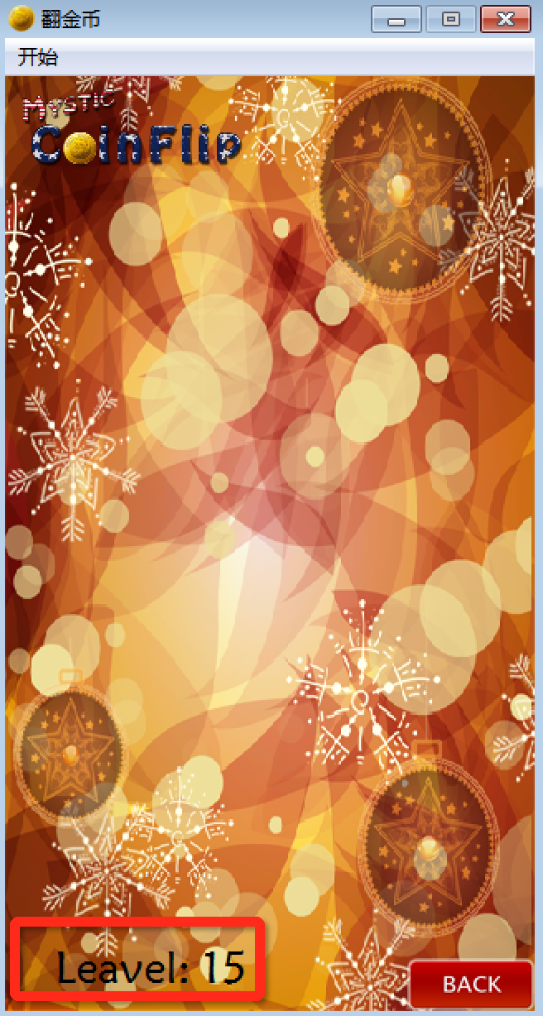

## 5.5 创建金币背景图片

//创建金币的背景图片

for(int i = 0 ; i < 4;i++)

{

for(int j = 0 ; j < 4; j++)

{

//绘制背景图片

QLabel* label = new QLabel;

label->setGeometry(0,0,50,50);

label->setPixmap(QPixmap(":/res/BoardNode.png"));

label->setParent(this);

label->move(57 + i*50,200+j*50);

}

}

运行效果如图：

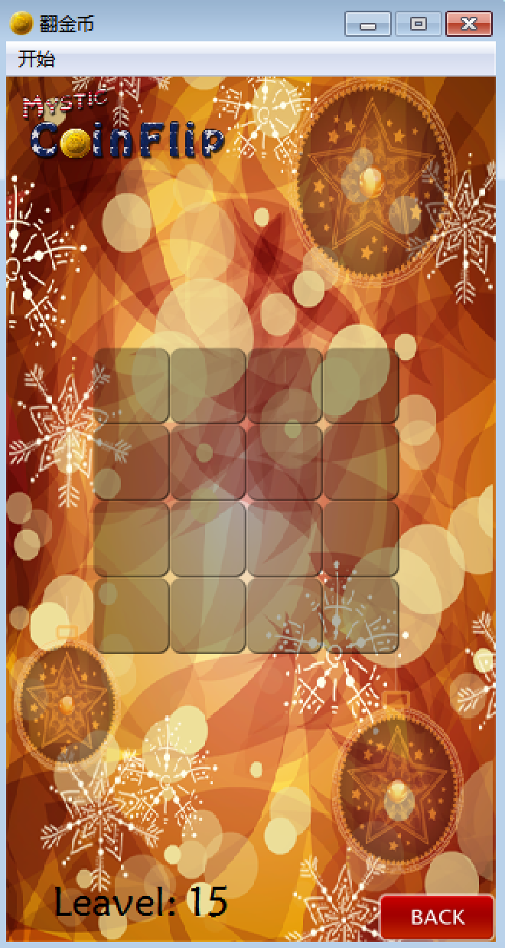

## 5.6 创建金币类

我们知道，金币是本游戏的核心对象，并且在游戏中可以利用二维数组进行维护，拥有支持点击，翻转特效等特殊性，因此不妨将金币单独封装到一个类中，完成金币所需的所有功能。

### 5.6.1 创建金币类 MyCoin

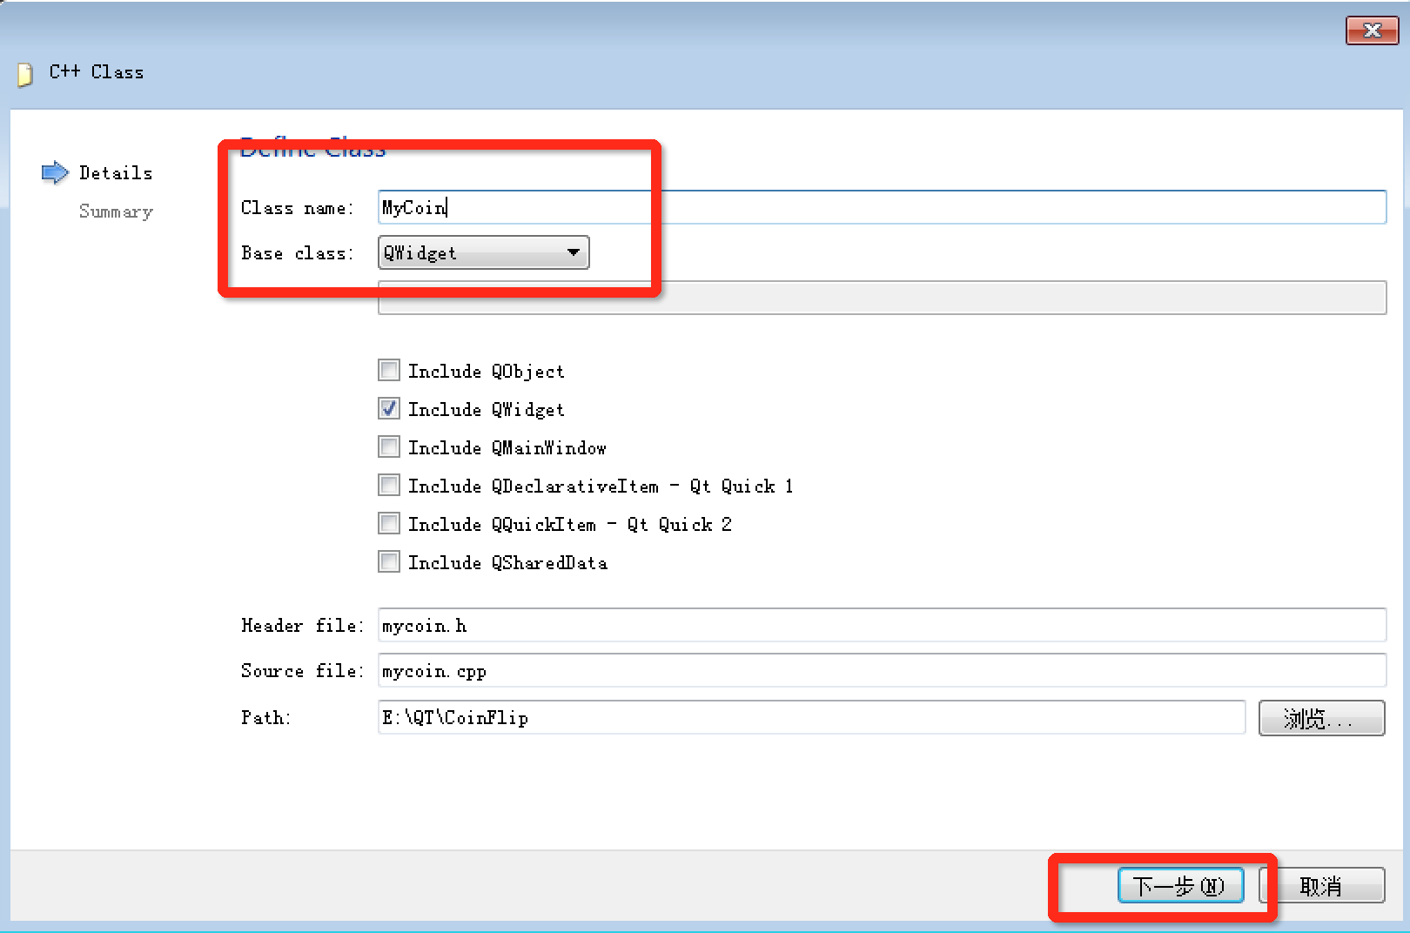

并修改MyCoin的基类为QPushButton

### 5.6.2 构造函数

在资源图片中，我们可以看到，金币翻转的效果原理是多张图片切换而形成的，而以下八张图片中，第一张与最后一张比较特殊，因此我们在给用户看的时候，无非是金币Coin0001或者是银币 Coin0008这两种图。

因此我们在创建一个金币对象时候，应该提供一个参数，代表着传入的是金币资源路径还是银币资源路径，根据路径我们创建不同样式的图案。

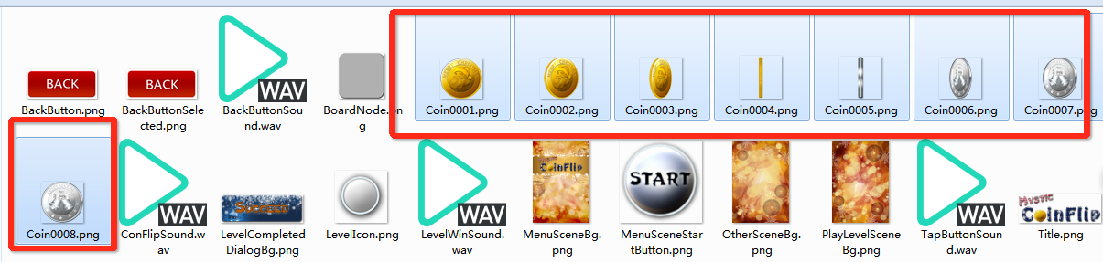

在MyCoin.h中声明：

MyCoin(QString butImg); //代表图片路径

在MyCoin.cpp中进行实现

MyCoin::MyCoin(QString butImg)

{

QPixmap pixmap;

bool ret = pixmap.load(butImg);

if(!ret)

{

qDebug() << butImg << "加载图片失败!";

}

this->setFixedSize( pixmap.width(), pixmap.height() );

this->setStyleSheet("QPushButton{border:0px;}");

this->setIcon(pixmap);

this->setIconSize(QSize(pixmap.width(),pixmap.height()));

}

### 5.6.3 测试

在翻金币场景 PlayScene中，我们测试下封装的金币类是否可用，可以在创建好的金币背景代码后，添加如下代码：

//金币对象

MyCoin * coin = new MyCoin(":/res/Coin0001.png");

coin->setParent(this);

coin->move(59 + i*50,204+j*50);

运行效果如图

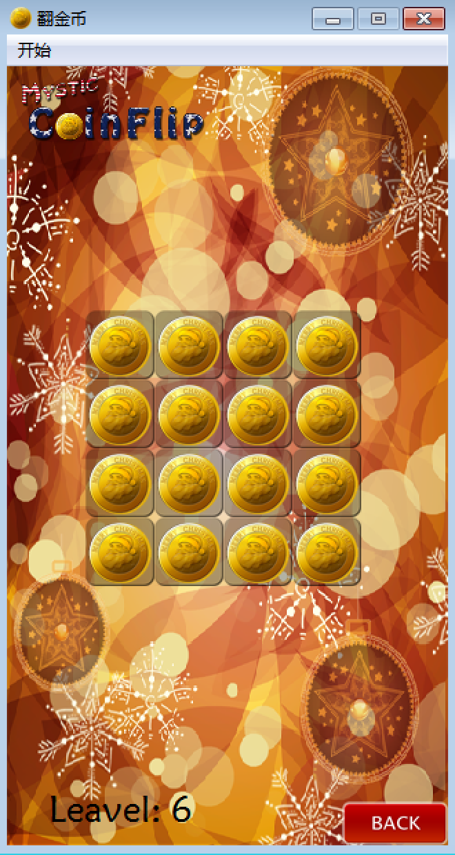

## 5.7 引入关卡数据

当然上述的测试只是为了让我们知道提供的对外接口可行，但是每个关卡的初始化界面并非如此，因此需要我们引用一个现有的关卡文件，文件中记录了各个关卡的金币排列清空，也就是二维数组的数值。

### 5.7.1 添加现有文件dataConfig

首先先将dataConfig.h 和 dataConfig.cpp文件放入到当前项目下：

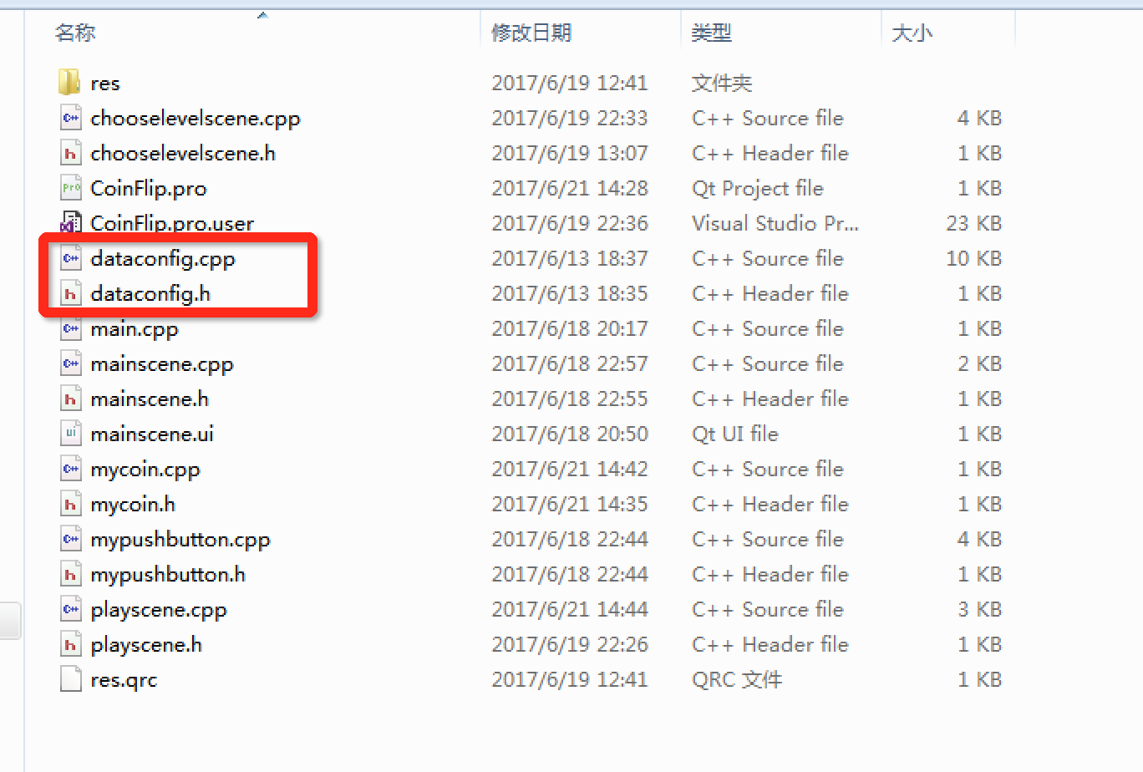

### 5.7.2 添加现有文件

其次在Qt_Creator项目右键，点击添加现有文件

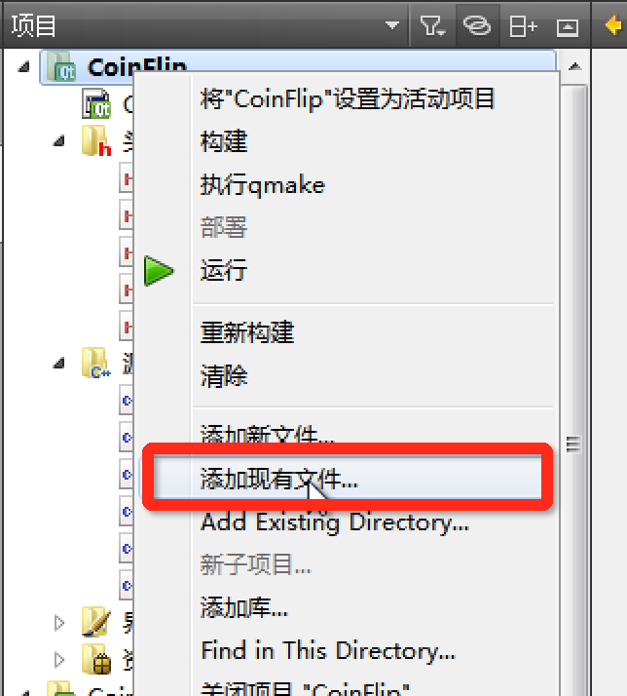

### 5.7.3 完成添加

选择当前项目下的文件，并进行添加

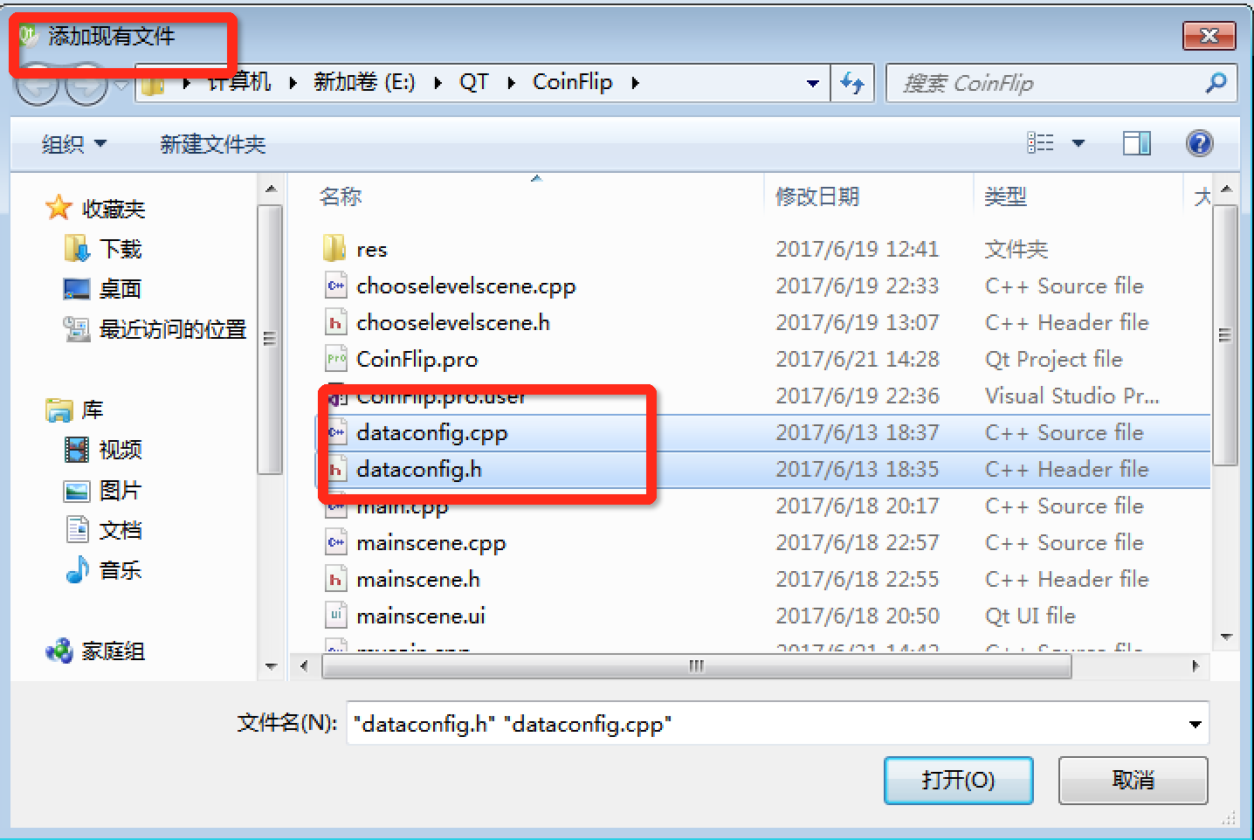

### 5.7.4 数据分析

我们可以看到，其实dataConfig.h中只有一个数据是对外提供的，如下图

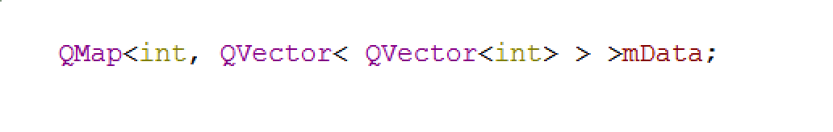

在上图中，QMap<int,QVector<QVector<int>>>mData;都记录着每个关卡中的数据。

其中，int代表对应的关卡 ，也就是QMap中的key值，而value值就是对应的二维数组，我们利用的是 QVector<QVector<int>>来记录着其中的二维数组。

### 5.7.5 测试关卡数据

在Main函数可以测试第一关的数据，添加如下代码：

dataConfig config;

for(int i = 0 ; i < 4;i++)

{

for(int j = 0 ; j < 4; j++)

{

//打印第一关所有信息

qDebug() << config.mData[1][i][j];

}

qDebug()<< "";

}

输出结果如下图：

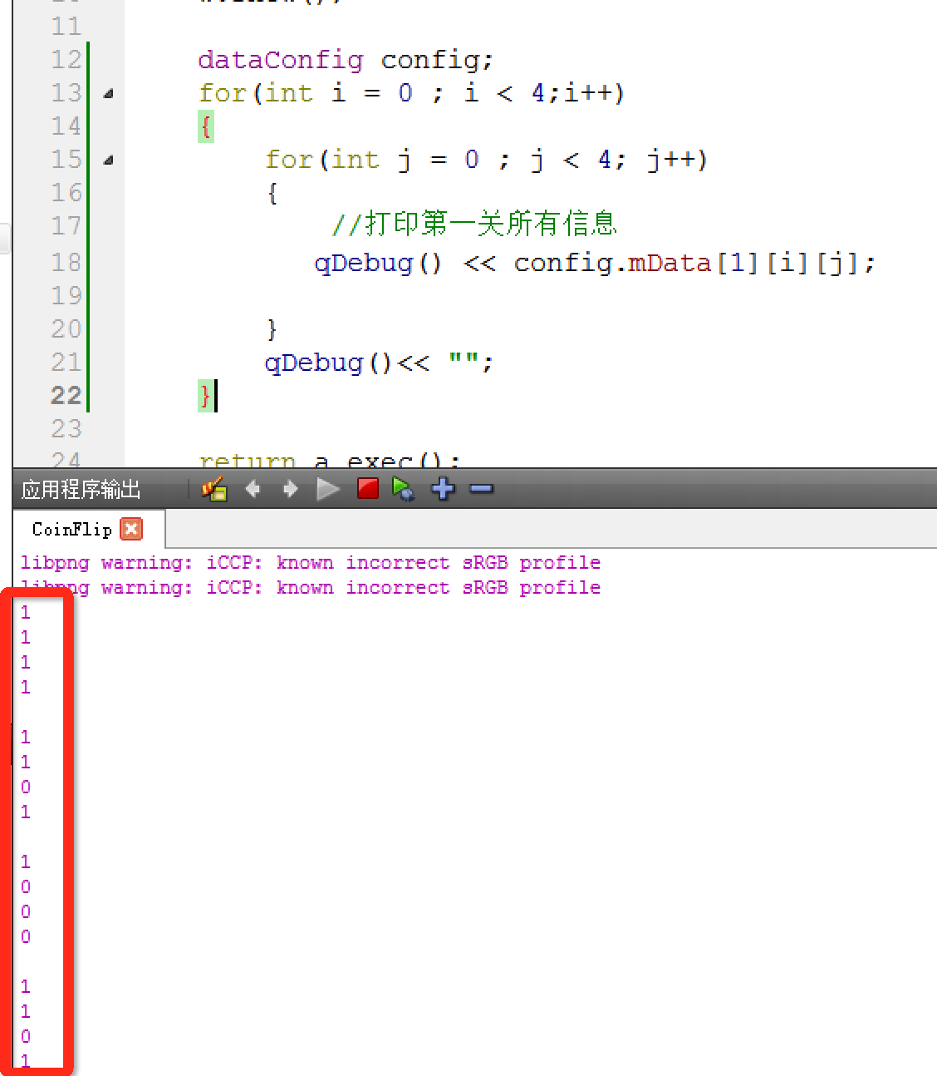

对应着dataConfig.cpp中第一关数据来看，与之匹配成功，以后我们就可以用dataConfig中的数据来对关卡进行初始化了

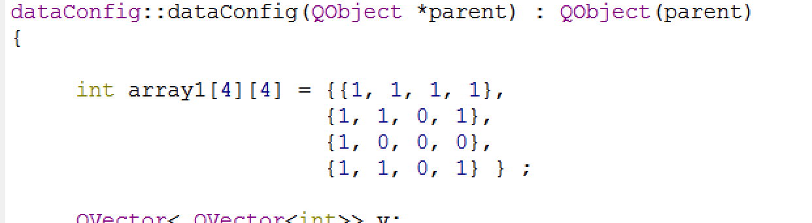

## 5.8 初始化各个关卡

首先，可以在playScene中声明一个成员变量，用户记录当前关卡的二维数组

int gameArray[4][4]; //二维数组数据

之后，在.cpp文件中，初始化这个二维数组

//初始化二维数组

dataConfig config;

for(int i = 0 ; i < 4;i++)

{

for(int j = 0 ; j < 4; j++)

{

gameArray[i][j] = config.mData[this->levalIndex][i][j];

}

}

初始化成功后，在金币类 也就是MyCoin类中，扩展属性 posX，posY，以及flag

这三个属性分别代表了，该金币在二维数组中 x的坐标，y的坐标，以及当前的正反标志。

int posX; //x坐标

int posY; //y坐标

bool flag; //正反标志

然后完成金币初始化，代码如下：

//金币对象

QString img;

if(gameArray[i][j] == 1)

{

img = ":/res/Coin0001.png";

}

else

{

img = ":/res/Coin0008.png";

}

MyCoin * coin = new MyCoin(img);

coin->setParent(this);

coin->move(59 + i*50,204+j*50);

coin->posX = i; //记录x坐标

coin->posY = j; //记录y坐标

coin->flag =gameArray[i][j]; //记录正反标志

运行测试各个关卡初始化，例如第一关效果如图：

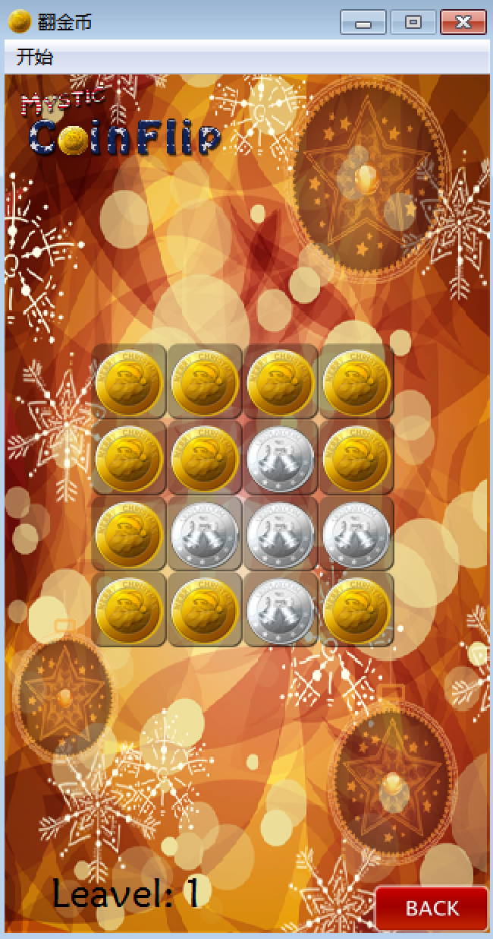

## 5.9 翻金币特效

### 5.9.1 MyCoin类扩展属性和行为

关卡的初始化完成后，下面就应该点击金币，进行翻转的效果了，那么首先我们先在MyCoin类中创建出该方法。

在MyCoin.h中声明：

void changeFlag();//改变标志,执行翻转效果

QTimer *timer1; //正面翻反面 定时器

QTimer *timer2; //反面翻正面 定时器

int min = 1; //最小图片

int max = 8; //最大图片

MyCoin.cpp中做实现

void MyCoin::changeFlag()

{

if(this->flag) //如果是正面，执行下列代码

{

timer1->start(30);

this->flag = false;

}

else //反面执行下列代码

{

timer2->start(30);

this->flag = true;

}

}

当然在构造函数中，记得创建出两个定时器

//初始化定时器

timer1 = new QTimer(this);

timer2 = new QTimer(this);

### 5.9.2 创建特效

当我们分别启动两个定时器时，需要在构造函数中做监听操作，并且做出响应，翻转金币，然后再结束定时器。

构造函数中 进行下列监听代码：

//监听正面翻转的信号槽

connect(timer1,&QTimer::timeout,[=](){

QPixmap pixmap;

QString str = QString(":/res/Coin000%1.png").arg(this->min++);

pixmap.load(str);

this->setFixedSize(pixmap.width(),pixmap.height() );

this->setStyleSheet("QPushButton{border:0px;}");

this->setIcon(pixmap);

this->setIconSize(QSize(pixmap.width(),pixmap.height()));

if(this->min > this->max) //如果大于最大值，重置最小值，并停止定时器

{

this->min = 1;

timer1->stop();

}

});

connect(timer2,&QTimer::timeout,[=](){

QPixmap pixmap;

QString str = QString(":/res/Coin000%1.png").arg((this->max)-- );

pixmap.load(str);

this->setFixedSize(pixmap.width(),pixmap.height() );

this->setStyleSheet("QPushButton{border:0px;}");

this->setIcon(pixmap);

this->setIconSize(QSize(pixmap.width(),pixmap.height()));

if(this->max < this->min) //如果小于最小值，重置最大值，并停止定时器

{

this->max = 8;

timer2->stop();

}

});

5.9.3 测试

监听每个按钮的点击效果，并翻转金币

connect(coin,&MyCoin::clicked,[=](){

//qDebug() << "点击的位置： x = " << coin->posX << " y = " << coin->posY ;

coin->changeFlag();

gameArray[i][j] = gameArray[i][j] == 0 ? 1 : 0; //数组内部记录的标志同步修改

});

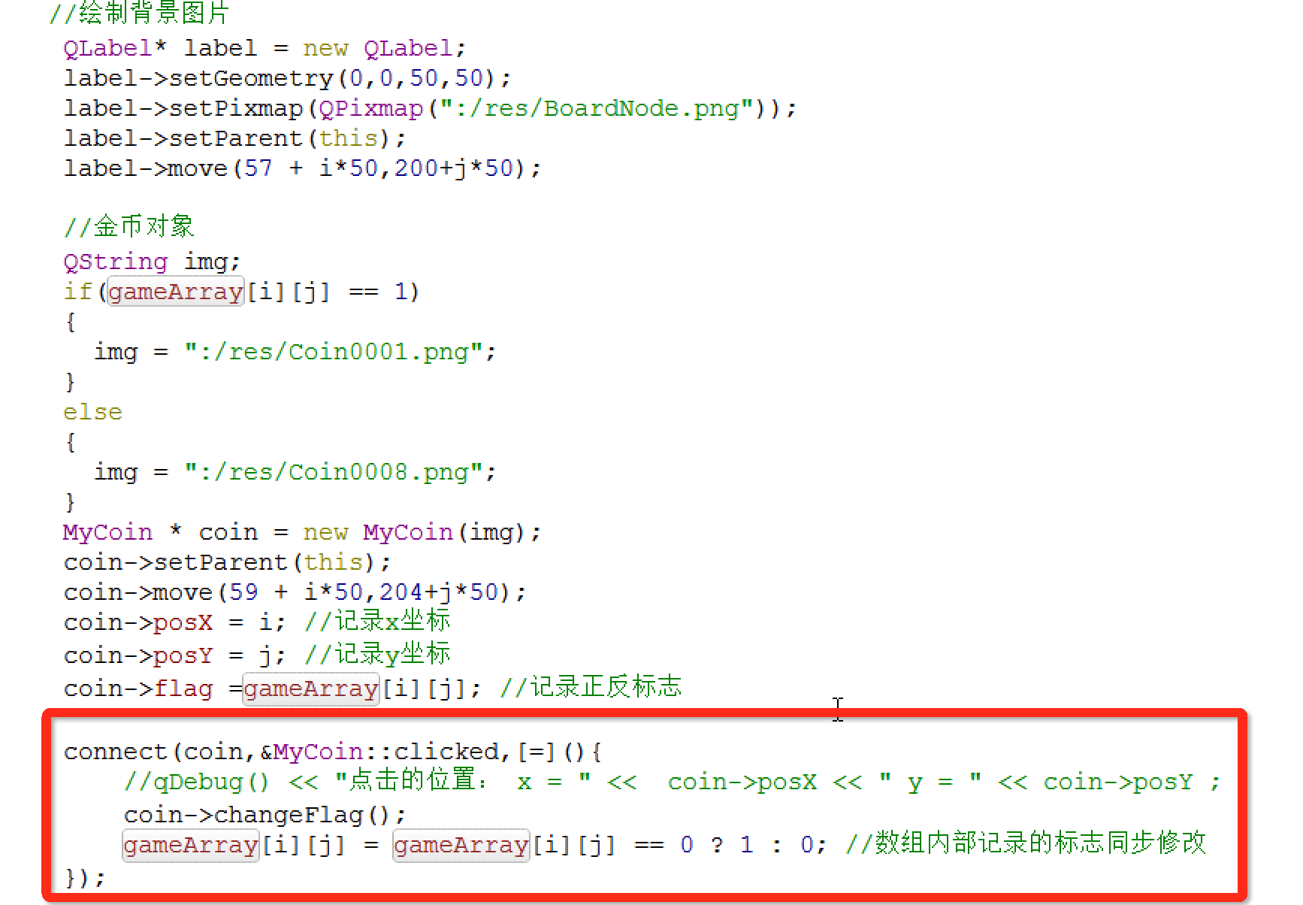

### 5.9.3 禁用按钮

此时，确实已经可以执行翻转金币代码了，但是如果快速点击，会在金币还没有执行一个完整动作之后 ，又继续开始新的动画，我们应该在金币做动画期间，禁止再次点击，并在完成动画后，开启点击。

在MyCoin类中加入一个标志 isAnimation 代表是否正在做翻转动画，默认isAnimation值为false。

bool isAnimation = false; //做翻转动画的标志

在MyCoin做动画期间加入

this->isAnimation = true;

也就是changeFlag函数中将标志设为true

加入位置如下：

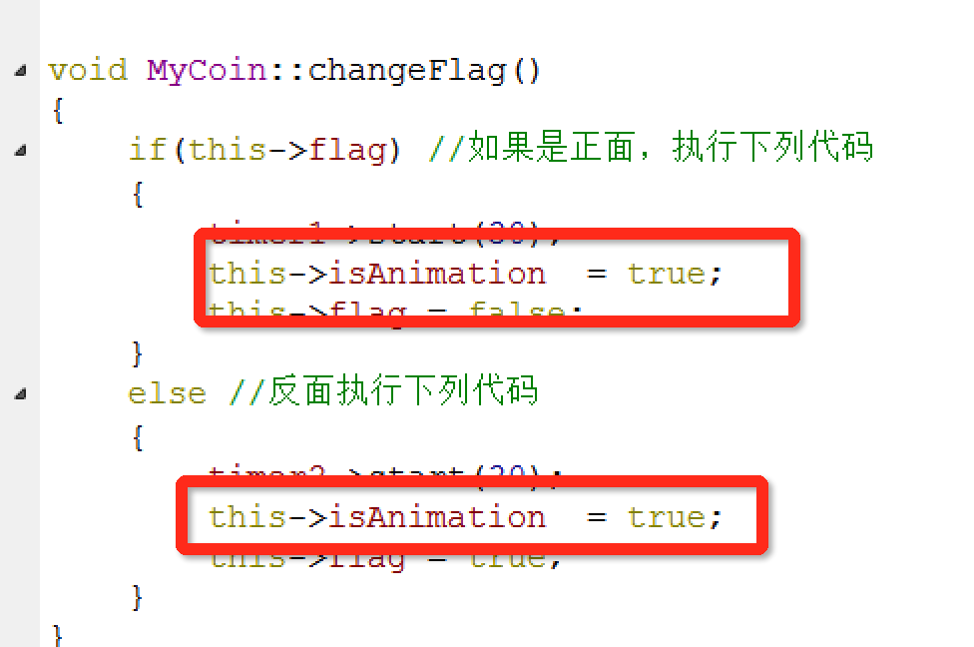

并且在做完动画时，将标志改为false

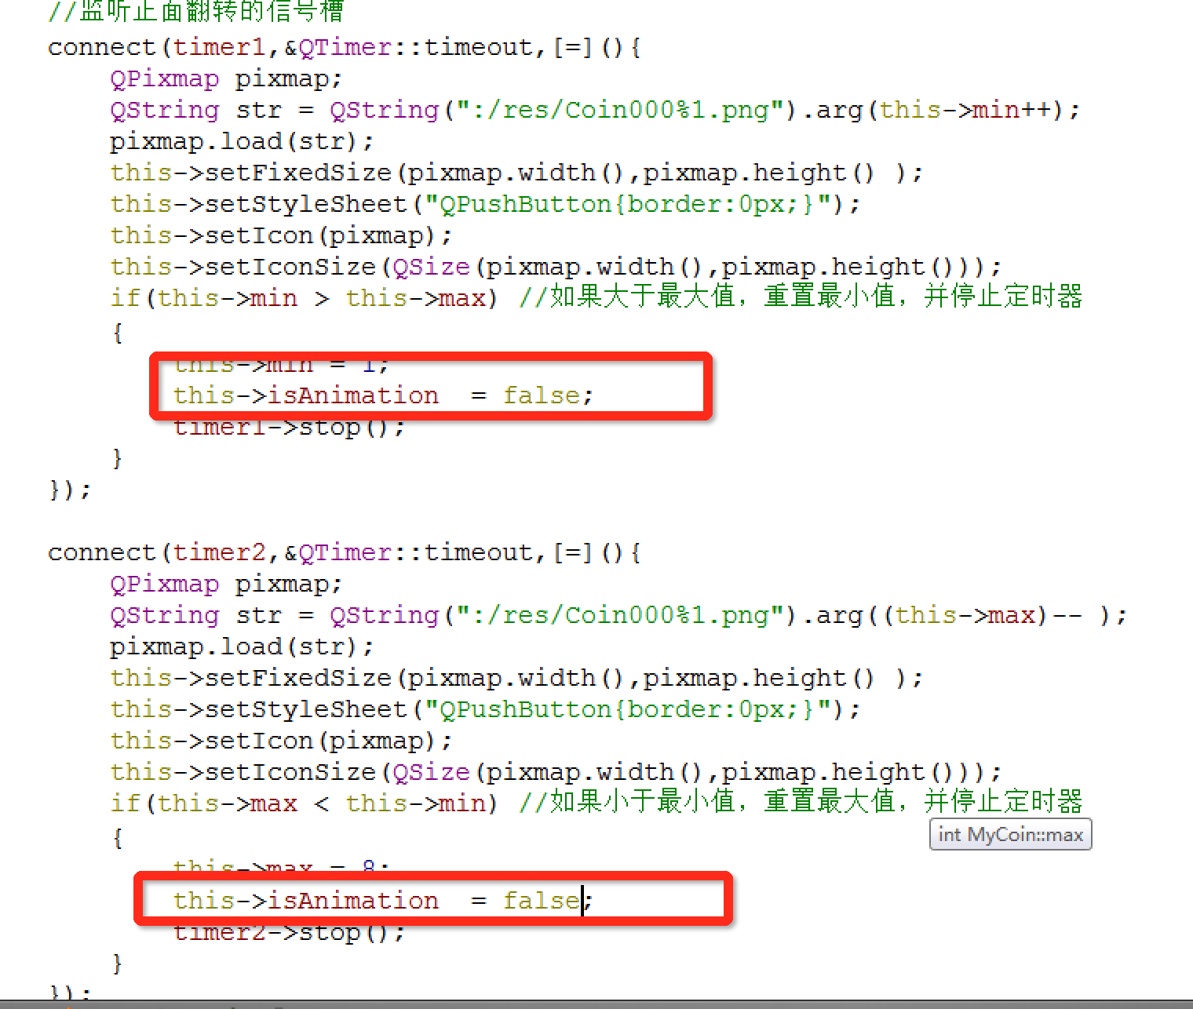

重写按钮的按下事件，判断如果正在执行动画，那么直接return掉，不要执行后续代码。

代码如下：

void MyCoin::*mousePressEvent*(QMouseEvent *e)

{

if(this->isAnimation )

{

return;

}

else

{

return QPushButton::*mousePressEvent*(e);

}

}

## 5.10 翻周围金币

将用户点击的周围 上下左右4个金币也进行延时翻转，代码写到监听点击金币下。

此时我们发现还需要记录住每个按钮的内容，所以我们将所有金币按钮也放到一个二维数组中，在.h中声明

MyCoin * coinBtn[4][4]; //金币按钮数组

并且记录每个按钮的位置

coinBtn[i][j] = coin;

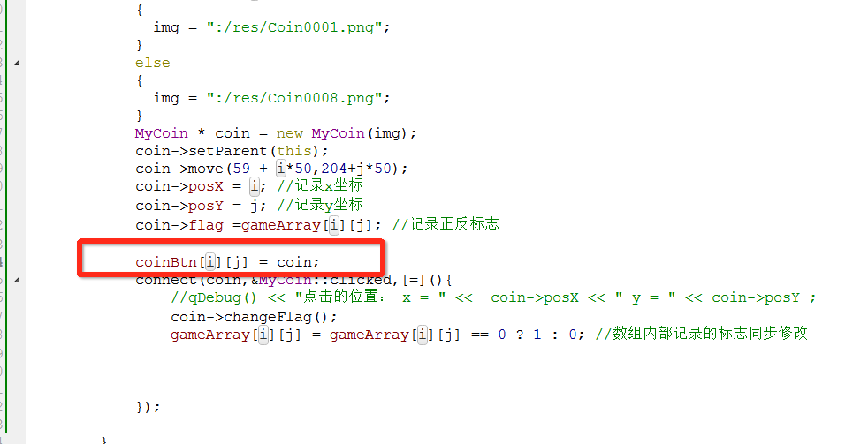

延时翻动其他周围金币

QTimer::singleShot(300, this,[=](){

if(coin->posX+1 <=3)

{

coinBtn[coin->posX+1][coin->posY]->changeFlag();

gameArray[coin->posX+1][coin->posY] = gameArray[coin->posX+1][coin->posY]== 0 ? 1 : 0;

}

if(coin->posX-1>=0)

{

coinBtn[coin->posX-1][coin->posY]->changeFlag();

gameArray[coin->posX-1][coin->posY] = gameArray[coin->posX-1][coin->posY]== 0 ? 1 : 0;

}

if(coin->posY+1<=3)

{

coinBtn[coin->posX][coin->posY+1]->changeFlag();

gameArray[coin->posX][coin->posY+1] = gameArray[coin->posX+1][coin->posY]== 0 ? 1 : 0;

}

if(coin->posY-1>=0)

{

coinBtn[coin->posX][coin->posY-1]->changeFlag();

gameArray[coin->posX][coin->posY-1] = gameArray[coin->posX+1][coin->posY]== 0 ? 1 : 0;

}

});

## 5.11 判断是否胜利

在MyCoin.h中加入 isWin标志，代表是否胜利。

bool isWin = true; //是否胜利

默认设置为true，只要有一个反面的金币，就将该值改为false，视为未成功。

代码写到延时翻金币后 进行判断

//判断是否胜利

this->isWin = true;

for(int i = 0 ; i < 4;i++)

{

for(int j = 0 ; j < 4; j++)

{

//qDebug() << coinBtn[i][j]->flag ;

if( coinBtn[i][j]->flag == false)

{

this->isWin = false;

break;

}

}

}

如果isWin依然是true，代表胜利了！

if(this->isWin)

{

qDebug() << "胜利";

}

## 5.12 胜利图片显示

将胜利的图片提前创建好，如果胜利触发了，将图片弹下来即可

QLabel* winLabel = new QLabel;

QPixmap tmpPix;

tmpPix.load(":/res/LevelCompletedDialogBg.png");

winLabel->setGeometry(0,0,tmpPix.width(),tmpPix.height());

winLabel->setPixmap(tmpPix);

winLabel->setParent(this);

winLabel->move( (this->width() - tmpPix.width())*0.5 , -tmpPix.height());

如果胜利了，将上面的图片移动下来

if(this->isWin)

{

qDebug() << "胜利";

QPropertyAnimation * animation1 = new QPropertyAnimation(winLabel,"geometry");

animation1->setDuration(1000);

animation1->setStartValue(QRect(winLabel->x(),winLabel->y(),winLabel->width(),winLabel->height()));

animation1->setEndValue(QRect(winLabel->x(),winLabel->y()+114,winLabel->width(),winLabel->height()));

animation1->setEasingCurve(QEasingCurve::OutBounce);

animation1->start();

}

## 5.13 胜利后禁用按钮

当胜利后，应该禁用所有按钮的点击状态，可以在每个按钮中加入标志位 isWin，如果isWin为true，MousePressEvent直接return掉即可

MyCoin中.h里添加：

bool isWin = false;//胜利标志

在鼠标按下事件中修改为

void MyCoin::*mousePressEvent*(QMouseEvent *e)

{

if(this->isAnimation|| isWin == true )

{

return;

}

else

{

return QPushButton::*mousePressEvent*(e);

}

}

//禁用所有按钮点击事件

for(int i = 0 ; i < 4;i++)

{

for(int j = 0 ; j < 4; j++)

{

coinBtn[i][j]->isWin = true;

}

}

测试，胜利后不可以点击任何的金币。

# 6 音效添加

## 6.1 开始音效

QSound *startSound = new QSound(":/res/TapButtonSound.wav",this);

点击开始按钮，播放音效

startSound->play(); //开始音效

## 6.2 选择关卡音效

在选择关卡场景中，添加音效

//选择关卡按钮音效

QSound *chooseSound = new QSound(":/res/TapButtonSound.wav",this);

选中关卡后，播放音效

chooseSound->play();

## 6.3 返回按钮音效

在选择关卡场景与翻金币游戏场景中，分别添加返回按钮音效如下：

//返回按钮音效

QSound *backSound = new QSound(":/res/BackButtonSound.wav",this);

分别在点击返回按钮后，播放该音效

backSound->play();

6.4 翻金币与胜利音效

在PlayScene中添加，翻金币的音效以及 胜利的音效

//翻金币音效

QSound *flipSound = new QSound(":/res/ConFlipSound.wav",this);

//胜利按钮音效

QSound *winSound = new QSound(":/res/LevelWinSound.wav",this);

在翻金币时播放 翻金币音效

flipSound->play();

胜利时，播放胜利音效

winSound->play();

测试音效，使音效正常播放。

# 7 优化项目

当我们移动场景后，如果进入下一个场景，发现场景还在中心位置，如果想设置场景的位置，需要添加如下下图中的代码：

MainScene中添加：

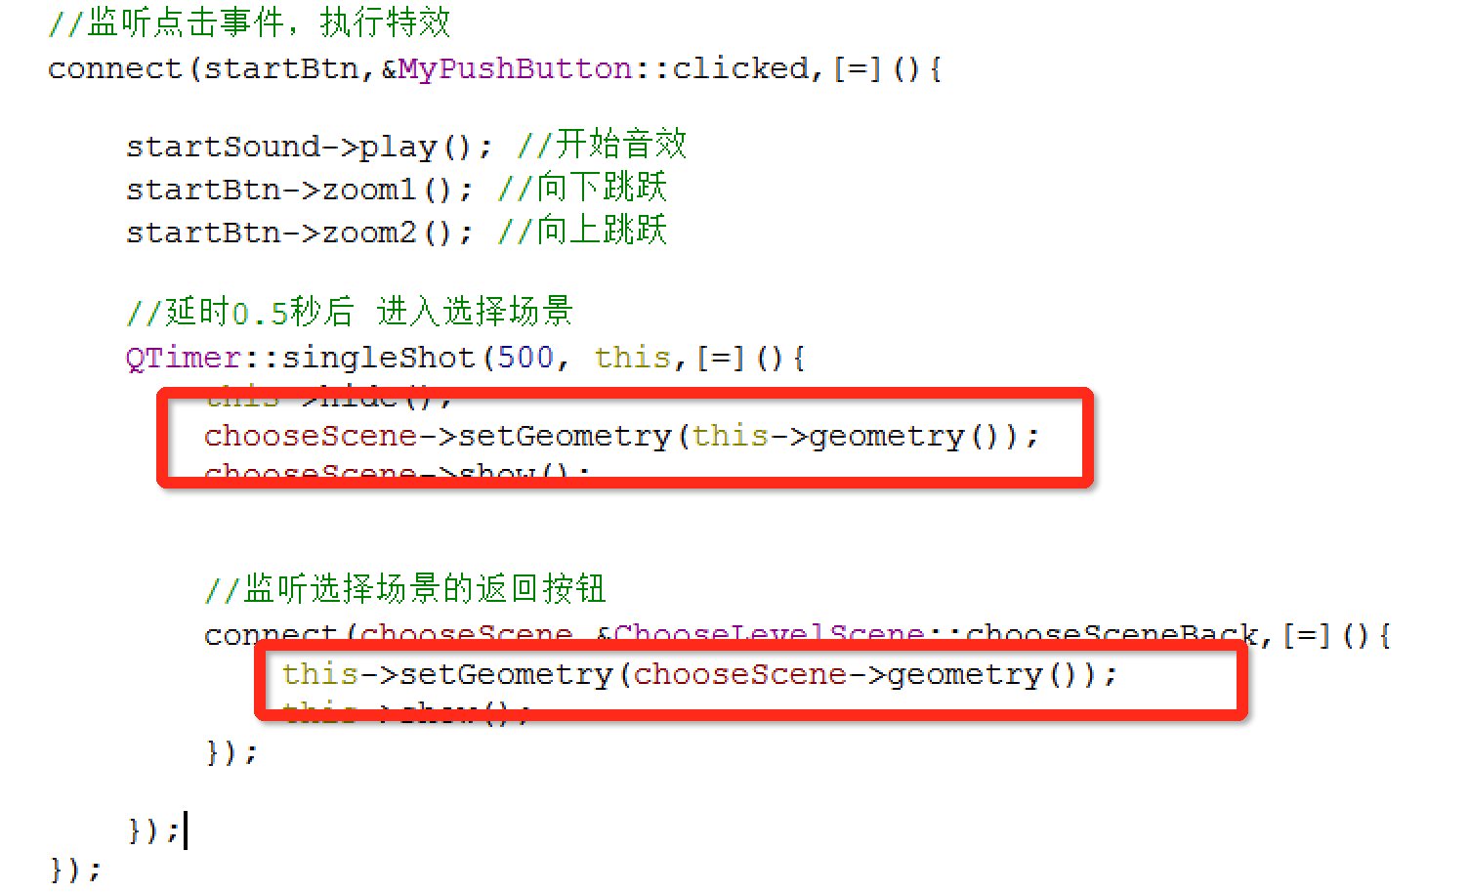

ChooseScene中添加：

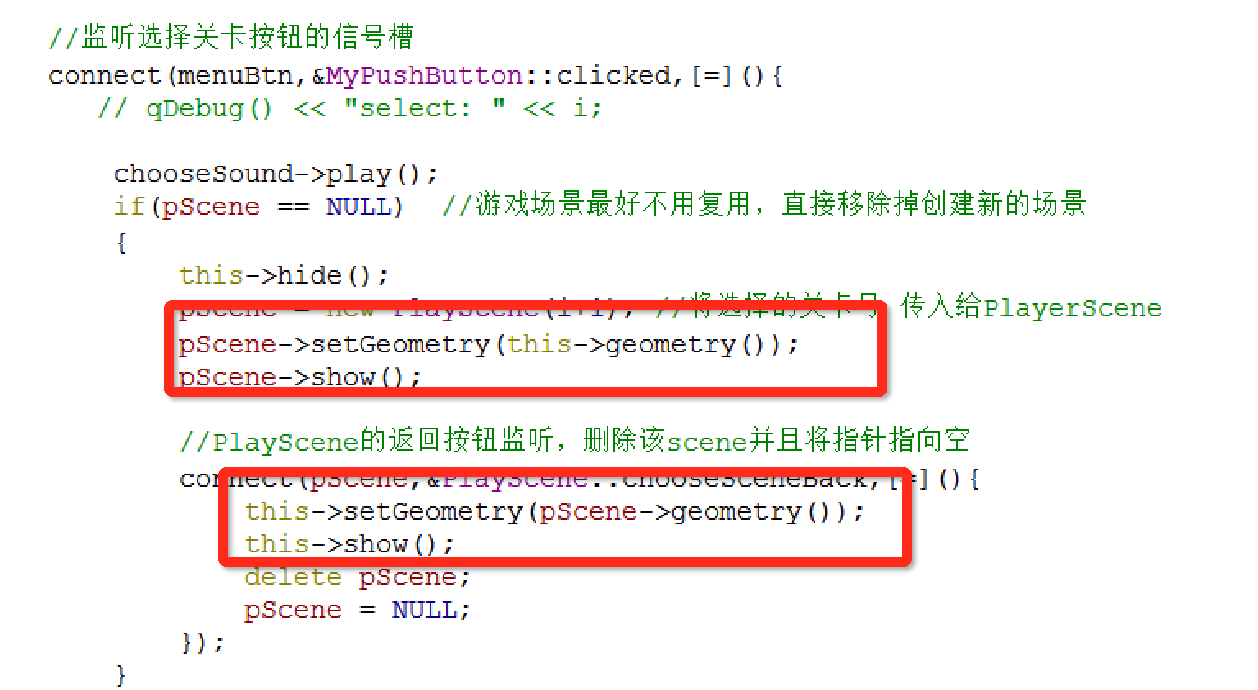

测试切换三个场景的进入与返回都在同一个位置下，优化成功。

至此，本案例全部制作完成。